NAMN:
DATUM:

Stöd för nulägesanalys
Syftet med nulägesanalysen är att identifiera relevanta insatser som kan öka kvaliteten och likvärdigheten. Valet av insatser ska bygga på en analys av verksamhetens kvalitet. Som en del av analysen formuleras de problem förskolan har att nå läroplanens mål och vilka orsakerna till dessa problem är. Problemen identifieras utifrån dokumentation och beskrivningar av den egna verksamheten. Problemformuleringarna beskriver områden som förskolan har möjlighet att påverka. Olika antaganden om orsaker till problemen analyseras och formuleras. Med utgångspunkt i dessa antaganden om orsaker blir det möjligt att identifiera utvecklingsområden och de insatser som kan åtgärda problemen och bidra till förbättrad kvalitet och fortsatt utveckling av verksamheten.
Nulägesanalysen innehåller de fyra stegen nulägesbeskrivning, identifiering av problem, antaganden om orsaker och identifiering av utvecklingsområden och insatser. Arbetet med nulägesanalysen är inte linjärt. De som arbetar med nulägesanalysen behöver gå fram och tillbaka mellan de olika stegen, ändra och utveckla det som redan skrivits och på så sätt fördjupa sin förståelse av den egna verksamheten. Arbetet med de olika stegen sker simultant och måste få ta tid. Alla steg är viktiga för ett gemensamt lärande och i analysen av verksamheten.
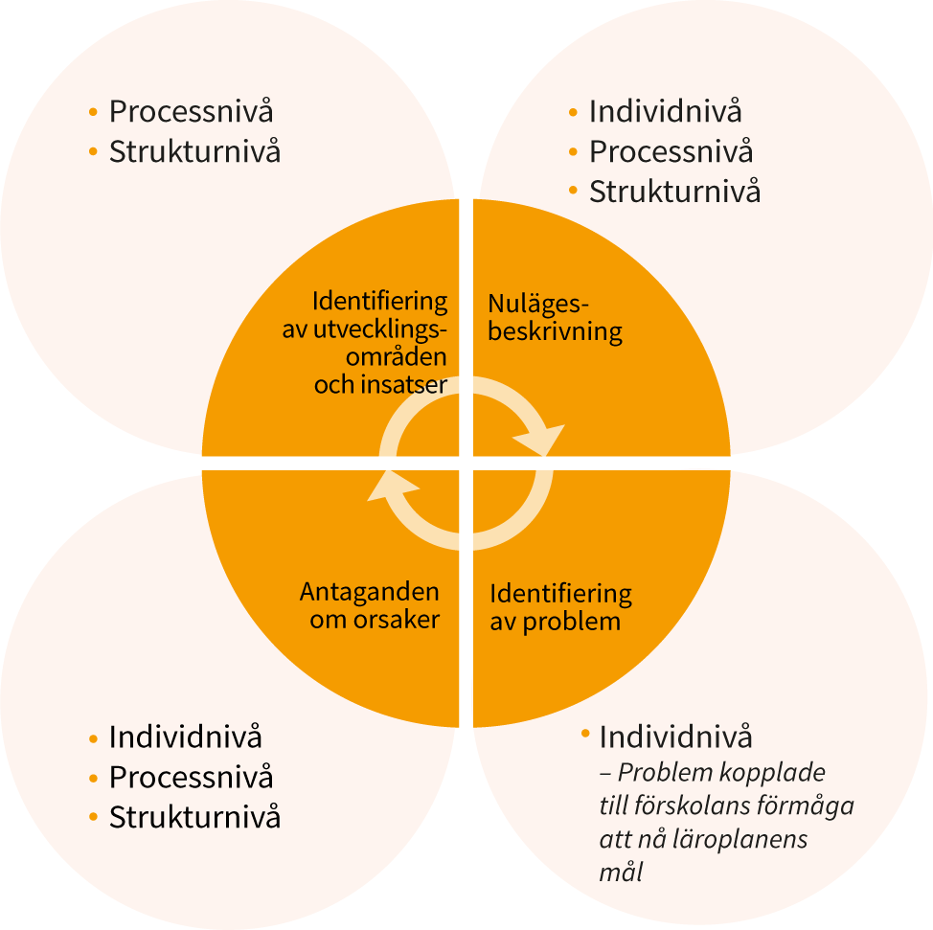

- Nulägesbeskrivning utifrån insamlade data – Resultat och dokumentation på individnivå, processnivå och strukturnivå
I verksamheterna finns en mängd olika typer av dokumentation. Det kan vara, dokumentation på individnivå i form av exempelvis hur och vad barnen lär sig, processnivå i form av exempelvis pedagogisk dokumentation och dokumentation på strukturnivå i form av beskrivningar av organisationen.
Gå igenom den samlade dokumentationen och beskrivningarna på individ-, process och strukturnivå. Dessa utgör underlag för er nulägesbeskrivning och ska ligga till grund för analysen av de problem förskolan har att nå läroplanens mål, orsaker till dessa problem och insatser.
Vilken bild får ni av er verksamhet i förhållande till nationella mål, krav och riktlinjer?
Blir det tydligt var problemen finns? Behöver ni komplettera med ytterligare underlag för att kunna analysera sambanden mellan resultaten på, processnivå och strukturnivå?
I det här steget väljer och anger ni de resultat och beskrivningar av verksamheten som ni vill stödja er på när ni identifierar de viktigaste problemen och orsakerna till att dessa problem uppkommer.
Ni kommer sannolikt att behöva återvända till detta steg flera gånger för att fylla på och utveckla underlagen som ni bygger analysen på.

Individnivå - dokumentation och uppföljning av barns utveckling och lärande
Exempel på dokumentation på individnivå kan vara:
- Dokumentation som synliggör hur det enskilda barnet och/eller
barngruppen lär sig.
- Dokumentation som synliggör vad det enskilda barnet och/eller
barngruppen lär sig utifrån läroplanens mål.
- Sammanställningar av olika aspekter på barns lärande och lärmiljö som framkommer i utvecklingssamtal, enkäter och samtal med föräldrarna och barnen.

Skriv här:

Processnivå - undervisning och andra arbetsprocesser
Exempel på dokumentation på processnivå kan vara undersökningar av arbetssätt, arbetsformer, förhållningssätt och lärandeklimat i form av:
- Pedagogisk dokumentation, Uppföljning, utvärdering och utveckling i förskolan, stödmaterial Skolverket 2012 (beskriver ett systematiskt, gemensamt upptäckande/lärande, även tillsammans med barnen, utifrån olika perspektiv),
- Dokumentation av innehåll i verksamheten (t.ex. hur verksamheten planeras utifrån barns intressen, erfarenheter och behov).
- Beskrivningar av hur arbetslaget utformar stöd till barn som behöver mer stöd än andra.
- Resultat från Skolinspektionens förskoleenkät och andra enkäter.
- Sammanställningar av organiserat kollegialt lärande
- Skattningar i BRUK eller i andra självskattningsdokument, t.ex. från Skolinspektionen.
- Sammanställningar av pedagogiska planeringar, uppföljningar och utvärderingar.
- Sammanställningar av underlag från medarbetarsamtal.

Skriv här:

Strukturnivå - organisation, styrning och ledning på olika nivåer
Exempel på uppgifter om strukturnivå kan vara:
- Beskrivningar av förskolans lokala organisation för både drift och utveckling med förbättringsprocesser, roller, mandat och ansvar.
- Sammanställningar av ekonomiska resurser och personella resurser. Beskrivning av principer för resursfördelning och hur resursfördelningen följs upp som en del av det systematiska kvalitetsarbetet.
- Fakta om kompetens, behörighet, personalomsättning.
- Kartläggning av vilka språk som förekommer bland personal och i barngrupper.
- Miljöns utformning inom- och utomhus.
- Beskrivningar av barngruppernas sammansättning och storlek samt hur barngrupper och undervisning organiseras.
- Beskrivningar av hur kompetensutveckling organiseras.
- Organisation av exempelvis pedagogisk planering och reflektioner i arbetslag samt introduktion av barn och vårdnadshavare i förskolan.
- Utformning av stöd till barn som behöver mer stöd än andra.
- Samverkan med andra aktörer i kommunen
- Beskrivning av det systematiska kvalitetsarbetet.

Skriv här:

Upplevda styrkor i verksamheten
- Beskriv vad i verksamheten som är välfungerande och varför.
- Vilka framgångsfaktorer/lärdomar finns att bygga vidare på? Hur vet ni det? Hur visar det sig?

Skriv här:

Analysstöd för steg 1 och inför steg 2 (Läs s. 26-29 i Allmänna råd för systematiskt kvalitetsarbete, s. 6-9 i Kvalitetsarbete i praktiken. Använd också Skolinspektionens och Skolverkets stöd för att undersöka kvaliteten på förskolan: https://www.skolverket.se/undervisning/forskolan/laroplan-for-forskolan https://www.skolinspektionen.se/forskolans-kvalitet-och-maluppfyllelse
Gör analyser av de olika delarna i nulägesbeskrivningen. Rektor leder analysarbetet på sin förskoleenhet. Huvudmannens analys bygger på förskolornas.
Vad visar underlagen? Jämför för att hitta likheter, skillnader, mönster och tendenser.
- Vilka skillnader ser vi mellan olika grupper, avdelningar och förskolor t.ex. utifrån kön, föräldrarnas utbildningsbakgrund och språklig bakgrund?
- Har vi underlag så vi kan se hur utvecklingen över tid ser ut?
- Vad behöver vi mer ta reda på?
- Vilka skillnader och samstämmigheter finns i t.ex. enkätsvar, skattningar och observationer?
- Hur samstämmiga är förskolenhetens och huvudmannens analyser och bedömningar?
- Vad har huvudmannen arbetat med för utvecklingsarbete tidigare?
- Finns framgångsfaktorer/lärdomar i det arbetet att bygga vidare på? Hur vet ni det?
- Hur visar det sig i verksamheten?
- På vilken/vilka nivåer har lärdomarna gjorts - processnivå och/eller strukturnivå?

- Identifiera och precisera problem kopplade till
förskolans förmåga att nå läroplanens mål
Utifrån nulägesbeskrivningen ska ni nu identifiera problem kopplade till förskolans förmåga att nå målen i styrdokumenten. Formulera gärna flera olika problem utifrån läroplanens mål. Till exempel:
”I vårt arbetslag ger vi inte tillräckliga förutsättningar för barnen att utveckla …”
Var specifik i era problemformuleringar så att det tydligt framgår vad ni anser att problemet är. Fundera över vilka problem som är viktigast att åtgärda först. Prioritera och motivera.
Under det här steget kan det visa sig att ni behöver ta reda på mer om verksamheten för att bättre förstå och formulera vad som är problemet. Det innebär att ni kan behöva gå tillbaka till den samlade dokumentationen som utgör underlag för er nulägesbeskrivning. Ni kan också behöva samla in ny information. Den text ni skrivit i nulägesbeskrivningen kan i så fall behöva formuleras om.

Ange de problem ni vill arbeta vidare med.

- Gör antaganden om orsaker för varje
prioriterat problem
Under det här steget anger ni tänkbara orsaker till problemen på alla tre nivåer.
- Individnivå - barnens förutsättningar
- Processnivå - undervisning och andra arbetsprocesser i förskolan som till exempel förhållningssätt, arbetssätt arbetsformer, lärandeklimat etc.
- Strukturnivå - organisation, styrning och ledning på olika nivåer
Börja med att fundera fritt. Lista olika antaganden om vad varje prioriterat problem kan bero på. Era antaganden om orsaker ska vila på er kunskap om den egna verksamheten. Antagandena ska även kopplas till relevant forskning och annan kunskap.
Sök ytterligare kunskap i forskning, rapporter, artiklar eller andra källor för att få en fördjupad förståelse av vad som kan orsaka problemen. Ange vilken forskning eller annan kunskap ni använt och motivera valet.
Stöd för fördjupad förståelse av orsakerna kan t.ex. sökas i:
- Forskning och olika utvärderingar.
- Rapporter från Skolinspektionen, Skolverket och andra myndigheter.
- Statistik.
- Andra underlag, som erfarenheter och utvecklingsarbeten från andra förskolor
- Dialog (samtal, intervjuer, enkäter m.m.) med barn om tänkbara orsaker.
Under detta steg kan det uppkomma behov av att gå tillbaka och ta reda på mer om hur det ser ut i er verksamhet. Det kan innebära att ni nu formulerar om text både i nulägesbeskrivningen i steg 1 och problemformuleringarna i steg 2.

Ange antaganden om orsaker för varje prioriterat problem.

Analysstöd för steg 3 (Läs s. 30-33 i Allmänna råd för systematiskt kvalitetsarbete, s. 10-13 i Kvalitetsarbete i praktiken).
Gör analyser av era antaganden om orsaker genom att:
- Tolka och förklara för att skapa en djupare förståelse
- Vad tror vi det kan finnas för olika rimliga förklaringar till skillnader i kvalitet och måluppfyllelse? (Gå tillbaka till era jämförelser i steg 1 och 2.)
- Vad har vi gjort eller inte gjort i undervisningen som kan förklara resultaten?
- Hur har våra arbetssätt och arbetsformer, våra förhållningssätt, förväntningar samt lärandeklimat och organisering av undervisning etc. påverkat kvaliteten?
- Hur har vårt sätt att planera och genomföra personalens kompetensutveckling bidragit till kvaliteten?
- Problematisera och granska kritiskt
- Hur vet vi det vi vet, vad saknar vi kunskap om och hur ska vi ta reda på mer?
- Hur uppfyller vi kraven i skollagen, läroplanen och allmänna råd?
- Hur kan våra antaganden problematiseras i förhållande till aktuell relevant forskning?
- Inhämta ny kunskap och vidga perspektiven
- Vilken forskning och erfarenhet kan vi ta hjälp av?

- Identifiera utvecklingsområden med förslag på insatser
Det är orsakerna till ett problem som är möjliga att åtgärda. Utifrån de problem ni identifierat och orsakerna till dessa problem, formulerar ni här ett antal utvecklingsområden med förslag på insatser. De utvecklingsområden och insatser
ni identifierar ska bygga på era antaganden om orsaker och vara realistiska att genomföra samt utgå från styrdokumenten. Insatserna ska vara inriktade mot processnivån (undervisning och andra arbetsprocesser) och/eller strukturnivån (organisation, styrning och ledning på olika nivåer).
Beskriv de utvecklingsområden och innehållet i de insatser som ni identifierat inom resp. utvecklingsområde. Utgå från era antaganden om orsaker.
Diskutera på vilket sätt insatserna ska genomföras. Under processen är det viktigt att gå tillbaka och ställa frågorna:
- Vilka insatser planerar vi att genomföra?
- Vilka insatser är det rimligt att genomföra?
- Hur kan insatserna bäst genomföras?
- Vilken koppling finns mellan insatserna och våra antaganden om orsaker till problemen?
- Vilka insatser kommer att ha störst möjlighet att påverka förskolans kvalitet och måluppfyllelse? Hur vet vi det?

Ange de utvecklingsområden och insatser ni har identifierat och prioriterat här.

Analysstöd för att identifiera lämpliga insatser i steg 4: Kunskap om effektiva insatser hämtar ni från resultat av forskning eller andra rapporter och artiklar.
Valet av insatser ska vila på kunskap om den egna verksamheten och hur troligt det är att insatserna har önskvärd effekt. En inventering av organisationens styrkor kan vara en viktig utgångspunkt. Annat stöd för att bedöma olika insatsers effekt och hur de framgångsrikt kan genomföras kan t.ex. sökas i:
• Forskning och olika utvärderingar
• Skolverkets webbplats om ett forskningsbaserat arbetssätt är en väg in: https://www.skolverket.se/skolutveckling/forskning/forskningsbaserat-arbetssatt
• En forskningsdatabas för skandinavisk forskning på förskoleområdet:
http://nb-ecec.org/
• Allmänna råd om måluppfyllelse i förskolan, Skolverket 2017
• Rapporter från Skolinspektionen, Skolverket, andra myndigheter och organisationer.
• Andra underlag, t.ex. andra förskolors och huvudmäns erfarenheter och utvecklingsarbete.

Nästa steg är att utifrån denna nulägesanalys formulera åtgärdsplaner där ni behöver sammanfatta och precisera:
- Problem kopplade till enheternas resultat och måluppfyllelse
- Insatser som ska åtgärda orsaker på process- och strukturnivå
- Mål kopplade till orsaker
- Förväntade effekter kopplade till problem
- En tidsplanering för varje insats

